시스템 프로그래밍

( WIN32 API를 이용한 권투 게임 )

목 차
1. 권투 프로그램 개발 개요
2. 업그레이드 상황
3. 조건
4. 실행 화면 레이아웃
A. 게임 실행 화면
B. 게임 설정 화면
5. Thread 와 Timer간의 동작 상태
A. Timer 프로세스의 역활
B. Thread의 역활
C. 구성도
6. 알고리즘 분석
A. 메뉴 구성
B. 대화 상자 구성 (IDD_DIALOG1)
C. 전체 구성
D. 게임 설정 처리
E. 대화 상자 처리
F. 게임 시작 처리
1. 권투 프로그램 개발 개요
기존 프로그램을 수정하여 선수들의 활동 상황을 스레드 기반으로 구현 합니다.
2. 업그레이드 상황
1. 스레드를 이용 사용자별 히트수 및 체력을 그래프 형식으로 표현함
2. 배경 음악 삽입
3. 조건
1. 초당 최대 10회 주먹지르기
2. 상대방 맞출 확률 p%
3. KO 당할 한계 (맷집 횟수 설정)
4. 언어 VC++을 이용한 WIN32 API 프로그래밍으로 작성
5. 라운드 10초, 휴식 3초, 3라운드 경기, 매 라운드 끝나면 결과 출력
6. 스레드를 반드시 생성할 것
(공동변수가 필요할 경우 세무포어,뮤텍스,크리티컬 섹션같은동기화 기법을 사용할 것)
* 결과는 예측할 수 없음 (매 실행시마다 다른 결과 나올 수 있음. 랜덤 시뮬레이션)
4. 실행 화면 레이아웃
A. 게임 실행 화면
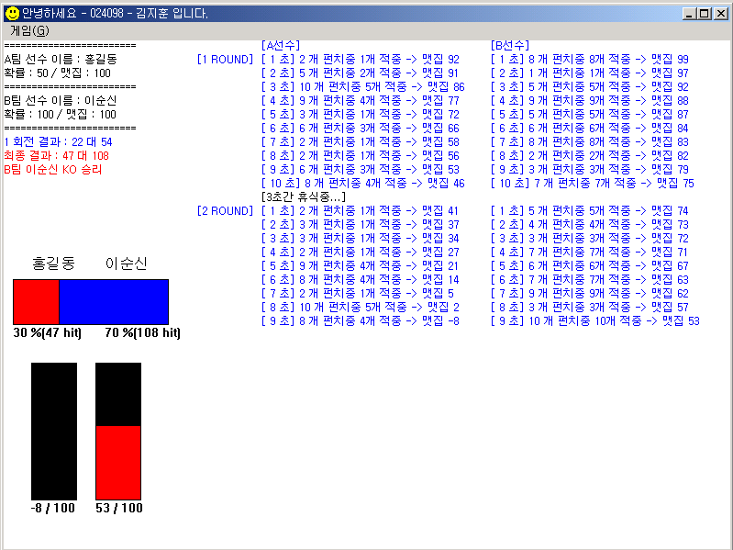
B. 게임 설정 화면
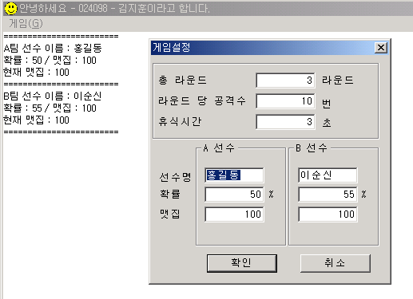

5. Thread 와 Timer간의 동작 상태
1. Timer 프로세스의 역활
가. 일정 시간을 기준으로하여 화면 우측에 진행 상황을 리스트형태로 출력합니다.
나. 선수의 정보의 변경 사항을 메모리에 기억합니다.

2. Thread의 역활
가. Timer 프로세스에의해 변경되어지는 선수정보를 실시간으로 화면에 출력합니다.
나. 그래프화된 상황의 동적인 변화를 유지시킵니다.
3. 구성도

TIMER

MEMORY

요 청
프로그램내에서 이용된는 정보를
기억
처리

읽기/쓰기

읽기

THREAD

정보를 메모리로부터 읽어들여
화면에 실시간으로 표현을 합니다.
(그래프 표시)

6. 알고리즘 분석
커서, 다이얼로그, 액셀러레이터, 비트맵, 문자열, 버전 정보자원의 이용을 위해
resource.h를, Win API 프로그램의 기본이 되는 windows.h를 include하고 있습니다.
A. 메뉴 구성
1. Caption 속성 할당
예) 게임(&G)
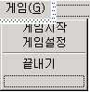
1. Caption 속성 설정 → 앤퍼센트(&) + 영문자
ID_START
ID_SETUP
ID_EXIT
2. ID_로 시작하는 ID값은 WM_COMMAND 메시지의 LOWORD(wParam) 값에서
활용됩니다.
case WM_COMMAND: // 윈도우에서 명령이 실행 되었을때
if(LOWORD(wParam) == ID_SETUP) { // 게임 설정
// 게임 설정을 눌렀을때 처리
} else if ( LOWORD(wParam) == ID_START ) { // 게임 시작
// 게임 시작을 눌렀을때 처리
} else if ( LOWORD(wParam) == ID_EXIT ) { // 게임 종료
DestroyWindow(hWnd);
}
break;

IDD_DIALOG1
B. 대화 상자 구성 (IDD_DIALOG1)
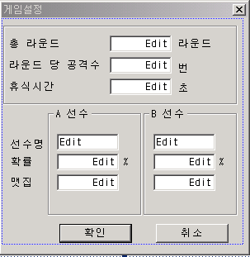
IDC_ROUNDTUP
IDC_ROUND_HITP
IDC_REST_TIME
IDC_PLAYER_A
IDC_PROB_A
IDC_ATT_A
IDC_PLAYER_B
IDC_PROB_B
IDC_ATT_B
IDOK

IDCANCEL

1. 메뉴의 게임 설정을 눌렀을 때 실행되는 화면입니다.
2. DialogBox 함수를 이용해 실행하며 DialogProc 콜백 함수가 존재합니다.
case WM_COMMAND: // 윈도우에서 명령이 실행 되었을때
if(LOWORD(wParam) == ID_SETUP) { // 게임 설정
RecoverRound (hWnd);
KillTimer(hWnd,1);
DialogBox(g_hInst, MAKEINTRESOURCE(IDD_DIALOG1),hWnd,(DLGPROC) DialogProc);

C. 전체 구성
1. WinMain () 호출에 의해 기본적인 윈도우가 생성이 됩니다.
WNDCLASSEX wc ; // 윈도우 클래스 구조체 생성

wc.속성명 = 값 ; // 윈도우 속성 할당

RegisterClassEx(&wc); // 윈도우 클래스 등록

CreateWindow (아규먼트) ;// 윈도우 클래스 생성

2. 메시지 루프 (MessageLoop) 설정
프로그램내에서 발생하는 메시지에대한 처리를 위해 무한 루프를 실행합니다.
MSG msg ; // 메시지 구조체

while ( GetMessage(&msg,NULL,0,0) )
{
TranslateMessage( &msg );
DispatchMessage( &msg );
}

3. 윈도우가 생성될 때 발생하는 WM_CREATE 메시지
처리 내용
InitValue() 기능 : 아래에 선언된 변수의 초기값을 설정

static char player_A[20], player_B[20]; // 선수 이름
static int prob_A, prob_B ; // 확률
static int att_A , att_B ; // 맷집
static int curAtt_A, curAtt_B ; // 현재 맷집
static int sumHit_A, sumHit_B ; // 총 공격 합계
static int rndHit_A, rndHit_B ; // 라운드 공격 합계
static int round ; // 라운드
static int roundTime ; // 라운드 초
static int maxRound ; // 총 라운드 수
static int maxHit ; // 라운드 당 공격수
static int restTime ; // 설정된 휴식 시간
static int chkRestTime ; // 휴식 시간 체크
static POINT point = {280,0} ; // 출력 좌표
int resultY = 0 ; // 결과 출력 좌표 Y값

D. 게임 설정 처리
1. RecoverRound() 함수 실행
→ 초기 맷집, 라운드수 및 실행 결과 출력을 위한 변수값 초기화
void RecoverRound (HWND hWnd) {
point.x = 280; // 출력 x축
point.y = 0; // 출력 y축
resultY = 0; // 결과 출력 y축

round =1; // 라운드
roundTime=1; // 라운드 초
chkRestTime = 0 ; // 휴식 시간 체크

curAtt_A = att_A; // A 선수 초기 맷집 복구
curAtt_B = att_B; // B 선수 초기 맷집 복구
InvalidateRect(hWnd,NULL,TRUE);
// WM_PAINT메시지 실행
}

2. DialogBox () 함수 실행
게임 설정 대화 상자 출력
DialogBox(g_hInst, MAKEINTRESOURCE(IDD_DIALOG1),
hWnd,(DLGPROC) DialogProc);

설명 : MAKEINTRESOURCE 를 이용해 IDD_DIALOG1의 리소스를 얻어냄
(DLGPROC) DialogProc 콜백 함수 지정

E. 대화 상자 처리
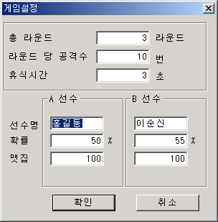
1. 확인, 취소 버튼에대한 메시지 처리만 존재합니다.
2. 확인 버튼을 눌렀을 경우.
SetSetUp(hDlg);
EndDialog(hDlg,0);
RecoverRound(hDlg);

* ReadValue 기능
대화상자에 입력된 값을 B-3에서 선언된 변수에 값을 저장합니다.
GetDlgItemText(hDlg,IDC_PLAYER_A,player_A, sizeof(player_A) ); // A 선수 이름
prob_A = GetDlgItemInt(hDlg,IDC_PROB_A, NULL, TRUE ); // A 선수 확률
. . . .
. . .

GetDlgItemText : 대화상자에 입력된 Text값을 읽어 옵니다.
GetDlgItemInt : 대화상자에 입력된 Integer형값을 읽어 옵니다.
* EndDialog : 다이얼 로그상자를 닫습니다.
* RecoverRound : 초기 맷집, 라운드수 및 실행 결과 출력을 위한
변수값 초기화(게임 실행중 게임 설정 클릭시 초기화를 위해)
3. 취소 버튼을 눌렀을 경우.
EndDialog(hDlg,0);

다른 처리 없이 대화상자를 닫습니다.

F. 게임 시작 처리
StartThread(ThreadID, hThread);
StartBGMusic();
RecoverRound (hWnd);
SetTimer(hWnd,1,1000,(TIMERPROC)TimerProc);

1. StartThread
hThread = CreateThread(NULL,0,ThreadFunc,NULL,0,&ThreadID);
SetThreadPriority(hThread,THREAD_PRIORITY_TIME_CRITICAL);
CloseHandle (hThread);

가. 쓰레드를 생성합니다.
→ 진행 상황을 실시간으로 그래프화하여 보여주기위한 스레드를 생성합니다.
→ 쓰레드발생에의해 ThreadFunc함수는 반복적으로 호출됩니다.
나. 생성된 쓰레드의 우선순위를 최상위로 설정합니다.
다. 쓰레드 핸들을 닫습니다.

2. StartMusic
리소스를 이용해서 생성된 음악 파일을 배경음악으로
반복해서 재생하게 합니다.
PlaySound(MAKEINTRESOURCE(IDR_WAVE1), g_hInst, SND_RESOURCE | SND_ASYNC | SND_LOOP);
가. IDR_WAVE1이라는 이름으로 .WAV파일 리소스가 등록되어있습니다.

3. SetTimer(hWnd,1,1000,(TIMERPROC) TimerProc);
→ 1초마다 실행되는 TimerProc를 윈도우내에 설정합니다.

4. TimerProc 실행
void CALLBACK TimerProc (HWND, UINT, UINT_PTR, DWORD );
hit_A = (rand () % 10) + 1;
hit_B = (rand () % 10) + 1;
int attHit_A = hit_A * prob_A / 100 ;
int attHit_B = hit_B * prob_B / 100 ;

가. 0~9 사이의 난수를 발생 : 주먹 지르기 횟수
나. 주먹 지르기 횟수 * 확률 / 100
위의 수식에서 얻어진 값을 정수 형태로 반환 받습니다.
얻어진 값은 상대방을 타격한 수가 얻어진것 입니다.

curAtt_A -= attHit_A;
curAtt_B -= attHit_B;

다. 양 선수의 맷집에서 위에서 얻어진 타격수를 빼줍니다.
* 각 라운드의 타격수는 최종 결과 산출을 위해 sumHit_A, sumHit_B변수에
더해지게 됩니다.

wsprintf(szMessage,"[ %d 초] %d 개 펀치중 %d개 적중 -> 맷집 %d ",
roundTime, hit_B, attHit_B, curAtt_B );
TextOut(hdc, point.x+250, point.y, szMessage, strlen(szMessage));

라. TextOut를 이용해 현재 라운드에서 얻어진 수치를 출력합니다.

InvalidateRect(hWnd,NULL,FALSE);

마. WM_PAINT를 호출해서 왼쪽 상단의 결과 화면이 변경되게 처리하였습니다.

3. Judgment 함수의 실행
가. sumHit_A 과 sumHit_B 값을 비교하여 승자가 누구인지 결정을 합니다.
void Judgment (HDC hdc, int ko) {
char szMessage[50]; // 경기 진행 메시지 출력
wsprintf(szMessage,"최종 결과 : %d 대 %d ", sumHit_A, sumHit_B);
TextOut(hdc, 0, resultY + (15 * round), szMessage, strlen(szMessage));
if ( sumHit_A == sumHit_B ) { // 무승부
} else if ( sumHit_A > sumHit_B ) { // A선수 승리
} else if ( sumHit_A < sumHit_B ) { // B선수 승리
}
}

